Gabriel Ventura De Freitas

RELATÓRIO DE LABORATÓRIO DE DOCKER
Implantação de Aplicações em Contêineres com Docker, Compose e Nginx

Disciplina: Cloud Computing
Matrícula: 04197780

Campina Grande
2026

1 INTRODUÇÃO
Contêineres se tornaram a base de grande parte dos sistemas modernos porque resolvem um problema antigo: o famoso “na minha máquina funciona”. Um contêiner leva junto a aplicação, suas bibliotecas e suas dependências, de modo que o software se comporta igual no notebook do desenvolvedor, no servidor de testes ou na nuvem.
Neste laboratório trabalhamos com o Docker no Windows, do zero: preparamos o ambiente com o WSL 2, instalamos o Docker Desktop, construímos a própria imagem de uma pequena aplicação web escrita em Python e, por fim, subimos dois contêineres idênticos atrás de um balanceador de carga feito com o Nginx. O roteiro termina com um teste de falha, no qual um dos contêineres é parado de propósito para observar como o sistema reage.
O computador usado foi um Windows 10 Pro 22H2 (compilação 19045.6466) com processador Intel Core i5-9400F e 16 GB de RAM. As versões utilizadas foram: WSL 3.0.5.0, Docker Desktop 4.99.0, Docker Compose v5.7.0 e Visual Studio Code 1.143.1. O objetivo deste relatório é registrar cada etapa, apresentar as capturas de tela e discutir o que aprendemos com a prática.
2 DESENVOLVIMENTO
2.1 PREPARAÇÃO DO AMBIENTE (ETAPAS 1 A 3)
Tudo começou conferindo se a máquina atendia aos requisitos. Pelo winver confirmamos a versão do Windows e, com um script PowerShell, verificamos a propriedade HypervisorPresent. Na primeira checagem ela veio como False, porque o componente do Windows ainda não tinha sido ativado; depois da instalação do WSL e do reinício da máquina, a mesma verificação passou a retornar True, o que dispensou qualquer ajuste na BIOS.
Depois abrimos um PowerShell como administrador e executamos wsl --install --no-distribution. Optamos por não instalar uma distribuição Linux porque o Docker Desktop traz seu próprio backend. O comando instalou a Plataforma de Máquina Virtual e o Subsistema do Windows para Linux, e o wsl --version confirmou a versão 3.0.5.0 com kernel 6.18.58.1-1. O Windows pediu reinício para ativar o componente, que fizemos em seguida.
2.2 INSTALAÇÃO DO DOCKER E PRIMEIRO CONTÊINER (ETAPAS 4 E 5)
Com o sistema atualizado, instalamos o Docker Desktop pelo winget e abrimos o programa. Na primeira execução ele pediu a criação de uma conta no Docker Hub (gratuita) e mostrou a tela de inicialização da engine. Ao executar docker version, tanto o cliente quanto o servidor responderam, mostrando a engine rodando no contexto docker:desktop-linux. Fizemos então o teste de verificação clássico, o docker run hello-world.
Esse teste parece simples, mas passa por todo o caminho de execução: o cliente falou com o daemon, a engine baixou a imagem do Docker Hub, criou um contêiner com ela e devolveu o resultado no terminal. Receber a mensagem “Hello from Docker!” confirmou que a instalação estava completa. O docker compose version também acusou o Compose v5.7.0, que usaremos nas etapas seguintes.
2.3 ESTRUTURA DO PROJETO (ETAPAS 6 A 10)
Abrimos o Visual Studio Code na pasta do projeto, laboratorio-docker, e criamos nele os arquivos da aplicação. O app.py é um servidor HTTP curto, escrito só com a biblioteca padrão do Python, que responde em JSON: uma mensagem de boas-vindas, o nome da instância e o ID do contêiner em que está rodando. O Dockerfile usa a imagem base python:3.12-slim, copia o código e executa o servidor; o .dockerignore impede que arquivos desnecessários entrem no contexto de construção.
2.4 CONSTRUÇÃO DA IMAGEM E CONTAINER DE TESTE (ETAPAS 11 E 12)
Com os arquivos prontos, rodamos docker build -t lab-app:1.0 .. O build completou as oito etapas do Dockerfile e registrou a imagem, que o docker image ls mostrou com 177 MB. Em seguida criamos um contêiner para teste individual, com docker run -d --name teste-app -p 127.0.0.1:8085:8000 lab-app:1.0, publicando a porta 8000 do contêiner na porta 8085 da máquina, restrita ao localhost.
Conferimos o estado do contêiner no docker ps (status Up) e fizemos uma requisição pela própria linha de comando, que devolveu o JSON esperado. O docker logs confirmou uma requisição GET / atendida com o código 200. Por fim abrimos http://localhost:8085 no navegador e a aplicação respondeu do mesmo jeito, o que mostrou o mapeamento de portas funcionando.
2.5 COMPOSE E BALANCEADOR COM NGINX (ETAPAS 13 A 15)
Passamos então para a parte de arquitetura. O nginx.conf definiu um bloco upstream com os dois servidores da aplicação (app1:8000 e app2:8000). O Nginx distribui as requisições desses servidores em round robin por padrão, e as diretivas max_fails=1 e fail_timeout=5s o informam para suspender temporariamente um servidor que apresente defeito. O bloco server escuta a porta 80 e repassa o tráfego para o upstream.
O compose.yaml descreveu os três serviços: app1 e app2, criados a partir da mesma imagem, cada um com um healthcheck que consulta a própria aplicação a cada 5 segundos; e o balanceador, um nginx:stable-alpine publicado na porta 8090 da máquina, montando o nginx.conf somente para leitura e dependendo dos dois aplicativos saudáveis para iniciar. Validamos o arquivo com docker compose config e subimos tudo com docker compose up -d. O docker compose ps confirmou os três contêineres em execução, com app1 e app2 no estado healthy.
2.6 BALANCEAMENTO, LOGS, FALHA E RECUPERAÇÃO (ETAPAS 16 A 19)
Fizemos dez requisições seguidas na porta 8090 e o resultado mostrou o padrão esperado: as respostas alternaram entre app1 e app2, uma a uma. O round robin estava distribuindo a carga como previsto. Os logs obtidos com docker compose logs registraram cada requisição com código 200 nos dois contêineres, inclusive as verificações periódicas do healthcheck.
Só então simulamos uma falha real: docker compose stop app1. As dez requisições seguintes foram atendidas todas pelo app2, sem nenhum erro do lado do usuário, porque o Nginx suspendeu o servidor indisponível e concentrou o tráfego no que restou. Depois trouxemos o app1 de volta com docker compose start app1; em poucos segundos ele voltou ao estado healthy e as requisições voltaram a alternar entre as duas instâncias.
2.7 ATUALIZAÇÃO DE VERSÃO E ENCERRAMENTO (ETAPAS 20 E 21)
A última etapa simulou um ciclo de atualização. Mudamos uma mensagem da aplicação em app.py e, no compose.yaml, trocamos a tag da imagem para lab-app:2.0. Rodamos o build da nova versão, que concluiu as oito etapas, e refizemos docker compose up -d, recriando os contêineres com a nova imagem. A requisição ao balanceador passou a responder com a mensagem nova, e o mesmo apareceu no navegador.
Para encerrar, executamos docker compose down, que removeu os três contêineres do Compose e a rede virtual criada, além de docker rm -f teste-app para o contêiner de teste. O docker ps -a voltou com a lista vazia, confirmando que não sobrou nenhum contêiner na máquina. Os arquivos do projeto continuam no disco, e todo o histórico foi registrado em um repositório Git.
3 CAPTURAS DE TELA
As figuras deste capítulo registram a execução das etapas na ordem do roteiro, com um comentário curto sobre cada uma.
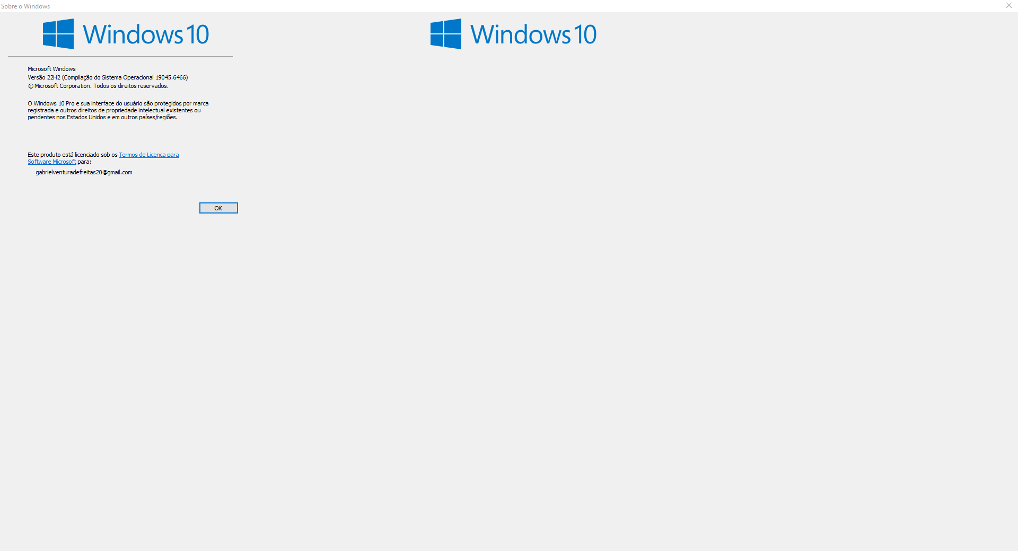
Figura 1 – Etapa 1: versão do Windows (winver).
Fonte: Elaborado pelo autor (2026).
Aqui confirmamos o sistema operacional: Windows 10 Pro, versão 22H2, compilação 19045.6466. É o ponto de partida do roteiro, pois o Docker Desktop exige uma versão compatível.
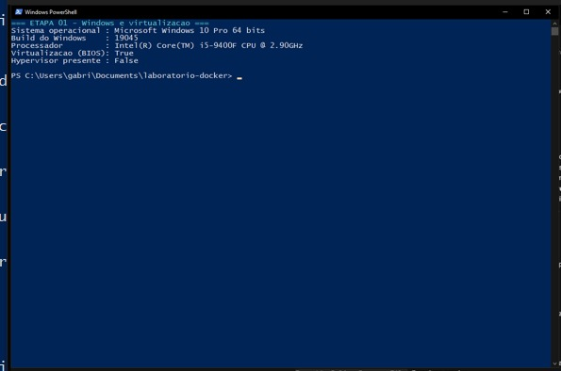
Figura 2 – Etapa 1: primeira checagem da virtualização.
Fonte: Elaborado pelo autor (2026).
Verificação feita em PowerShell com o script de checagem. Neste momento o HypervisorPresent aparecia como False, já que o componente opcional do Windows ainda não havia sido ativado; após o reinício, a mesma checagem passou a retornar True.
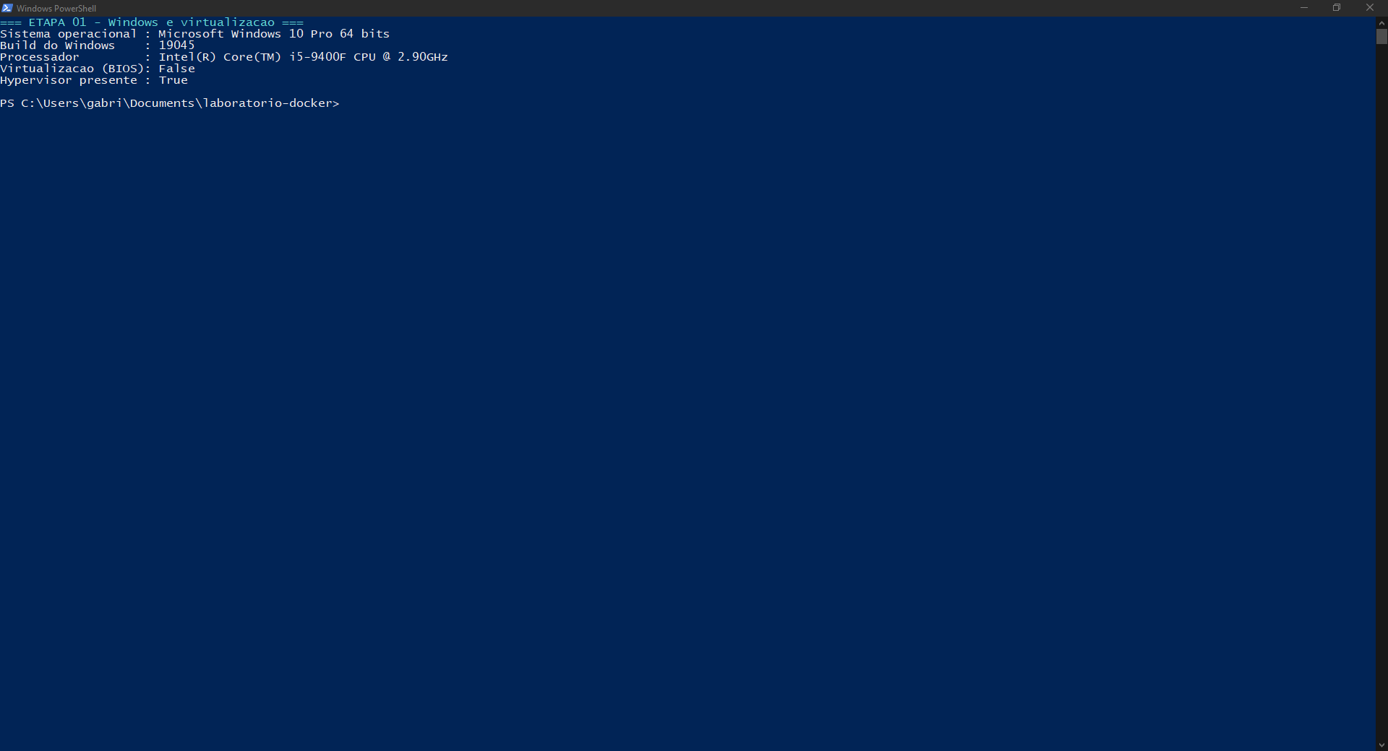
Figura 3 – Etapa 1: virtualização confirmada (pós-reinício).
Fonte: Elaborado pelo autor (2026).
A mesma verificação de hardware, agora com HypervisorPresent: True e o processador Intel Core i5-9400F em uso — requisito do Docker atendido sem mexer na BIOS.
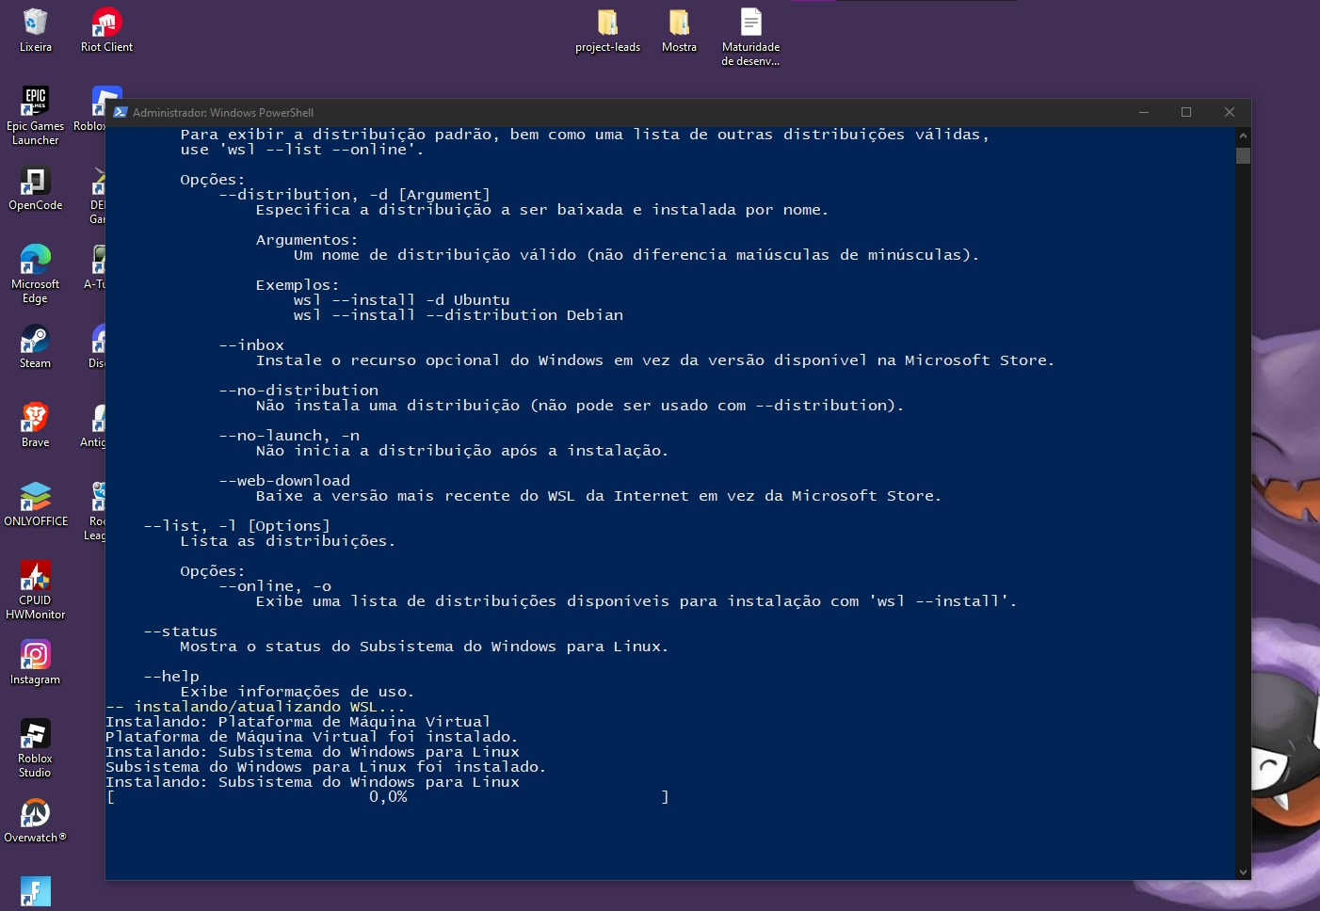
Figura 4 – Etapas 2 e 3: instalação do WSL em terminal administrativo.
Fonte: Elaborado pelo autor (2026).
No PowerShell como administrador, o comando wsl --install --no-distribution instalou a Plataforma de Máquina Virtual e o Subsistema do Windows para Linux; a saída registra os dois componentes instalados com êxito.
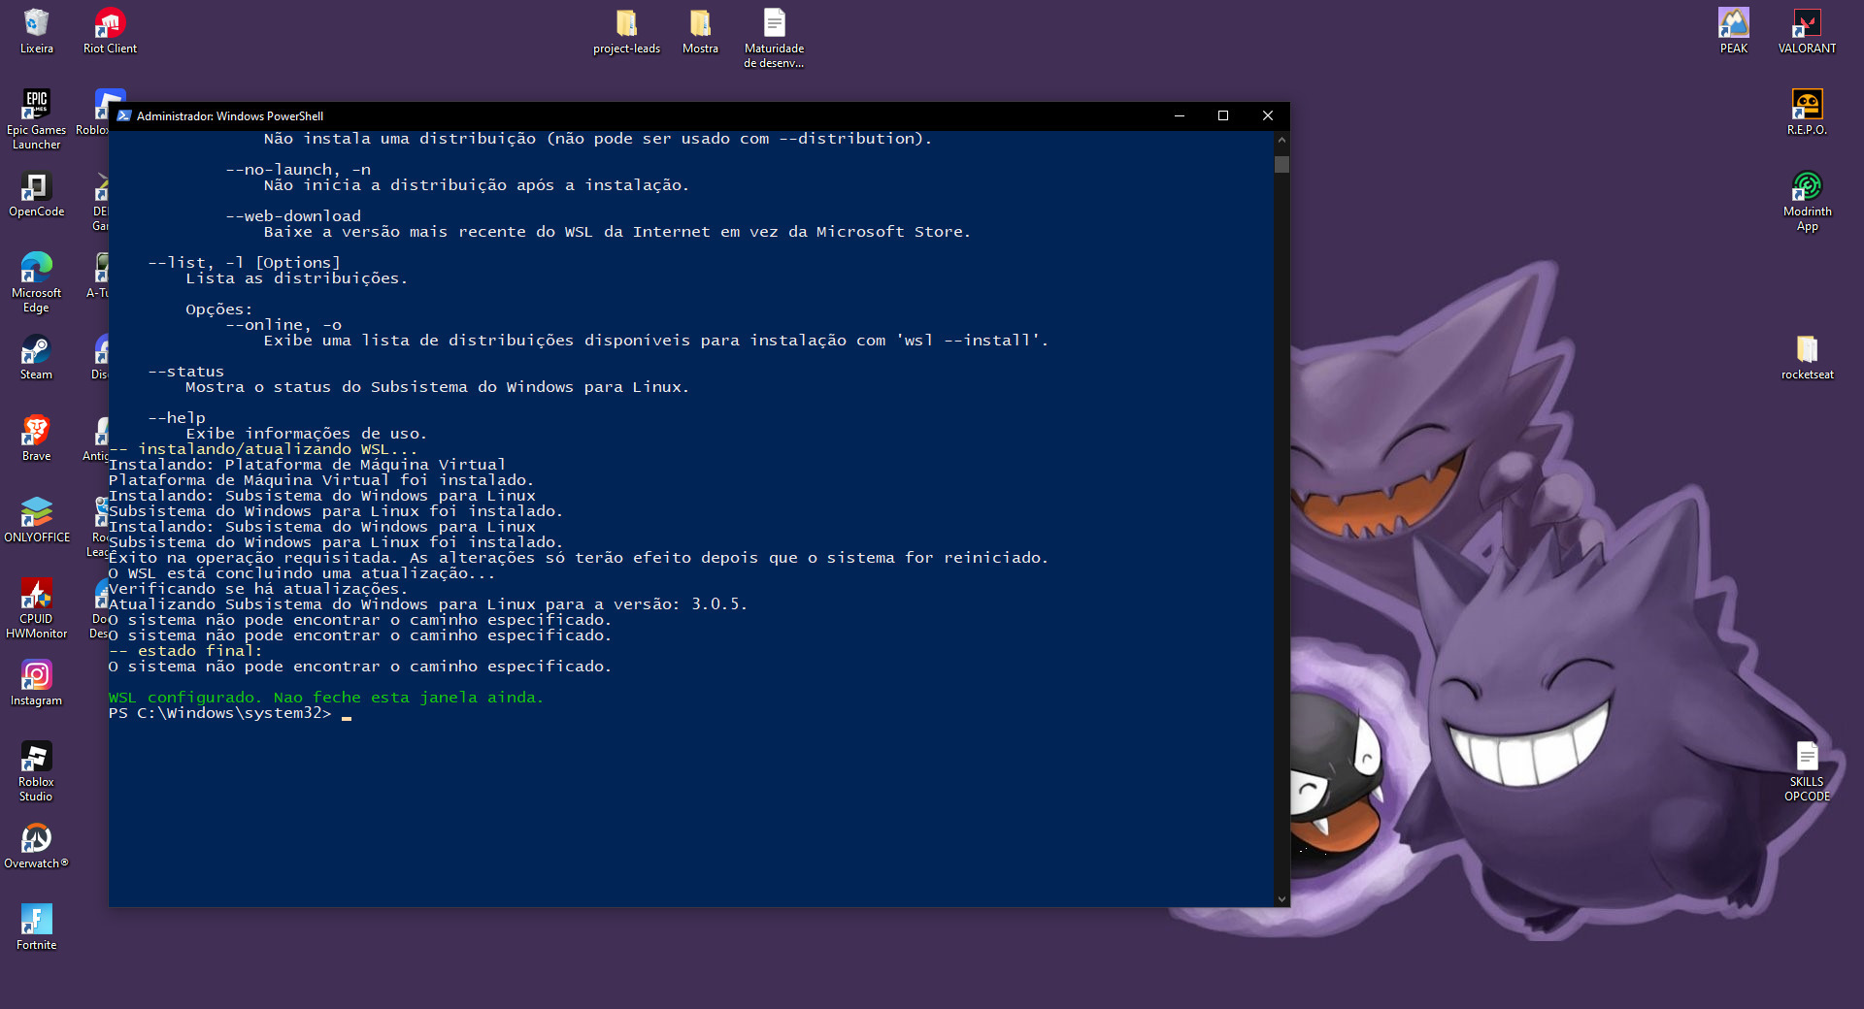
Figura 5 – Etapas 2 e 3: saída completa da instalação e atualização do WSL.
Fonte: Elaborado pelo autor (2026).
Console com a sequência inteira: instalação dos componentes, atualizando do WSL e o aviso de que o sistema precisa ser reiniciado para que as alterações entrem em vigor.
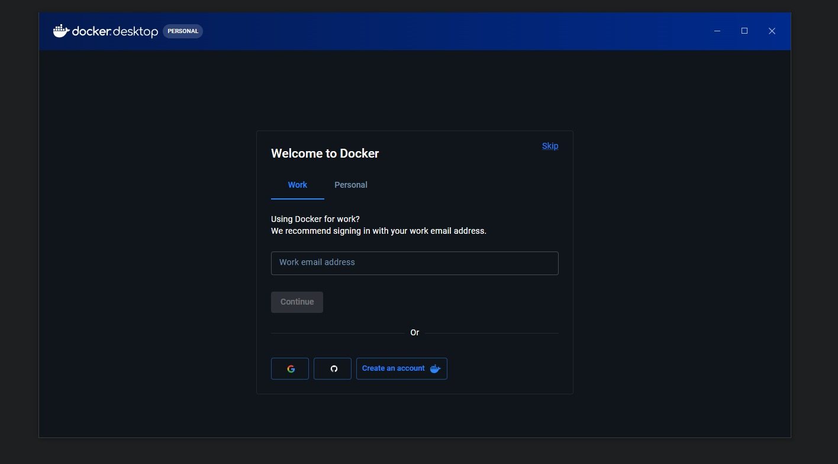
Figura 6 – Etapa 4: tela de boas-vindas do Docker Desktop.
Fonte: Elaborado pelo autor (2026).
Primeira execução do Docker, com a tela de entrada da conta pessoal (plano gratuito). Depois dessa tela o programa seguiu para a configuração da engine.
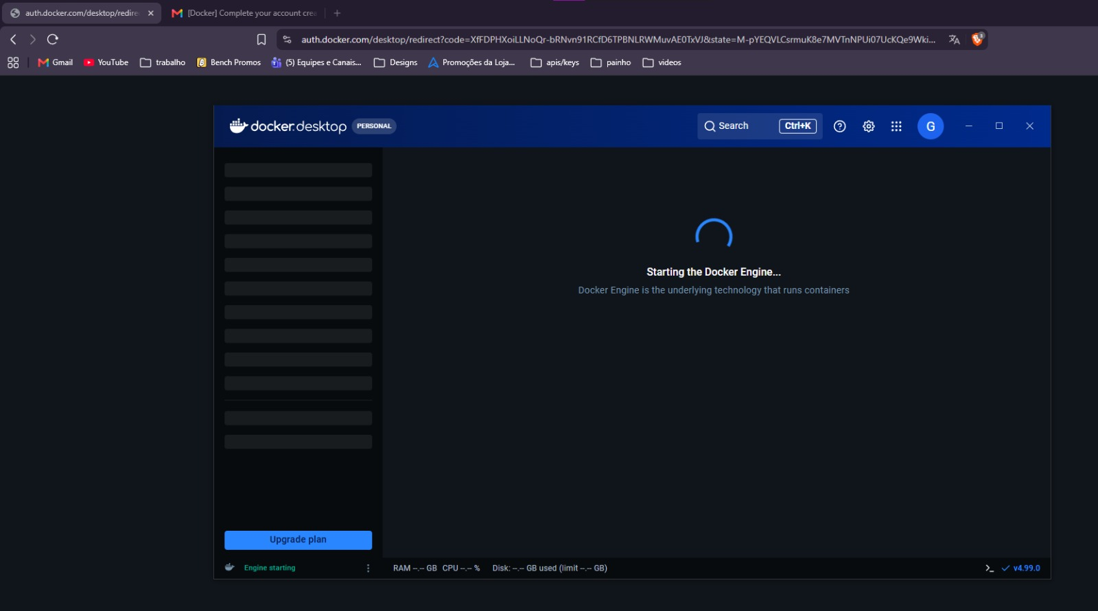
Figura 7 – Etapa 4: Docker Engine inicializando.
Fonte: Elaborado pelo autor (2026).
O Docker Desktop autenticando a conta no navegador e exibindo “Starting the Docker Engine...”, com a barra de status indicando o modelo v4.99.0.
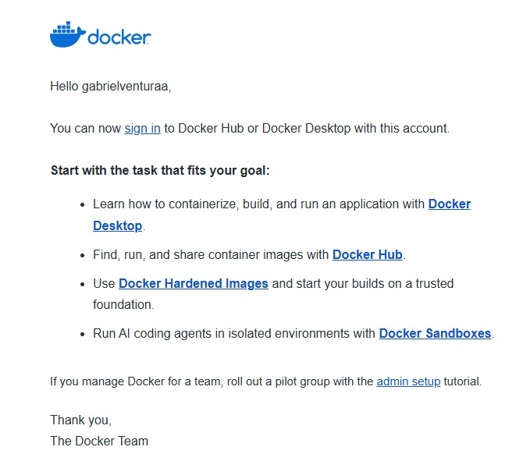
Figura 8 – Etapa 4: e-mail de confirmação da conta no Docker Hub.
Fonte: Elaborado pelo autor (2026).
E-mail de boas-vindas do Docker Hub confirmando a criação da conta do aluno, requisito do Docker Desktop na primeira execução.
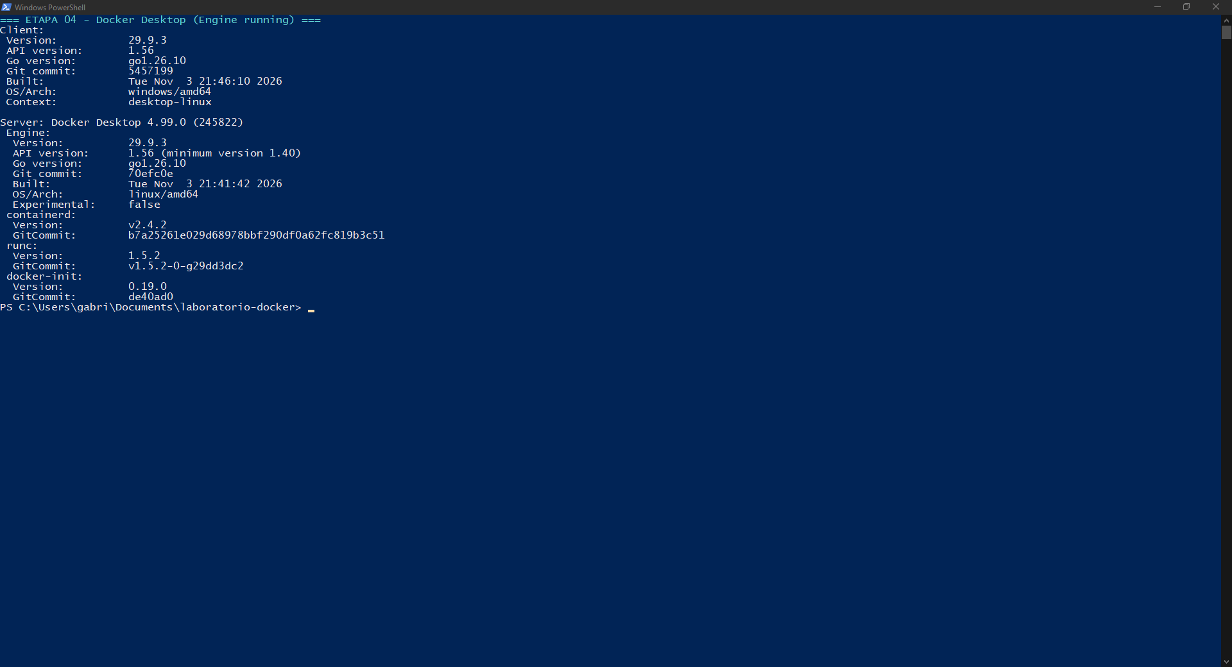
Figura 9 – Etapa 4: engine em execução (docker version).
Fonte: Elaborado pelo autor (2026).
O comando exibe o cliente e o servidor respondendo, com a engine do Docker Desktop 4.99.0 no contexto docker:desktop-linux. É a confirmação de que o Docker está funcionando completo.
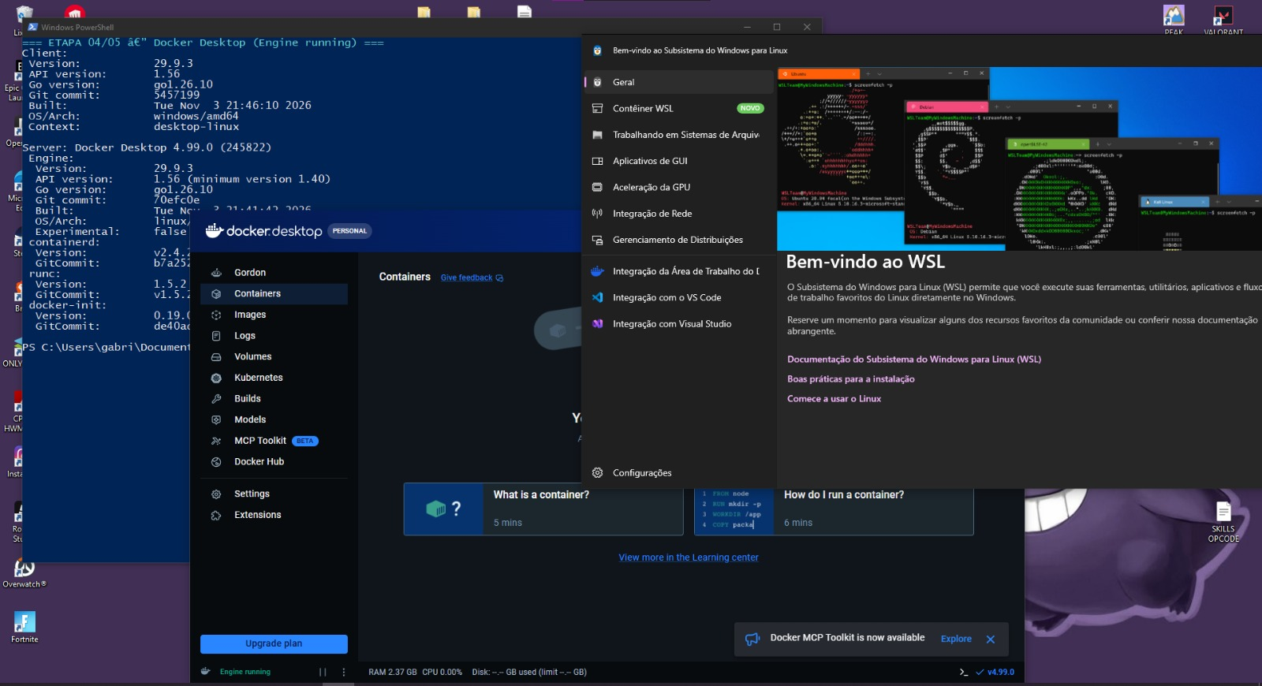
Figura 10 – Etapas 4 e 5: console e Docker Desktop lado a lado.
Fonte: Elaborado pelo autor (2026).
Durante a verificação, o docker version aberto ao lado da interface do Docker Desktop (engine running, 2,37 GB de RAM em uso) e do painel de boas-vindas do WSL.
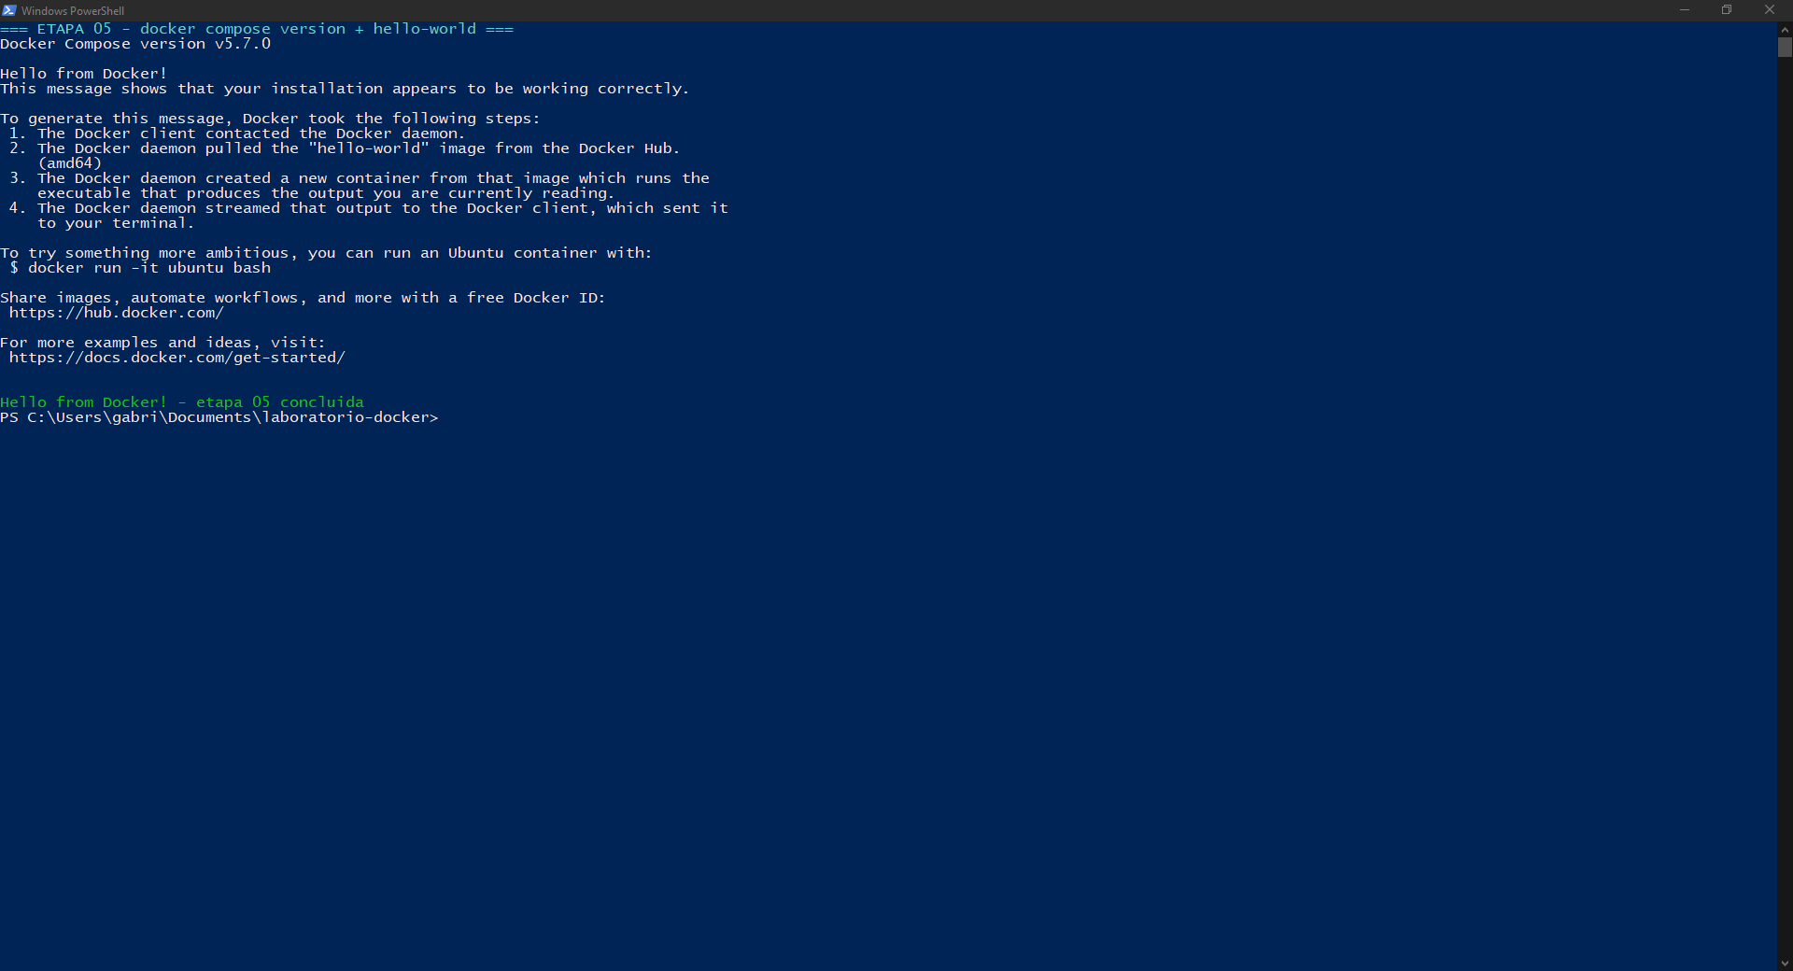
Figura 11 – Etapa 5: Docker Compose e teste hello-world.
Fonte: Elaborado pelo autor (2026).
O docker compose version acusa v5.7.0 e, logo abaixo, o hello-world imprimiu “Hello from Docker!” com a explicação dos quatro passos realizados pela engine, do pull da imagem até a execução do contêiner.
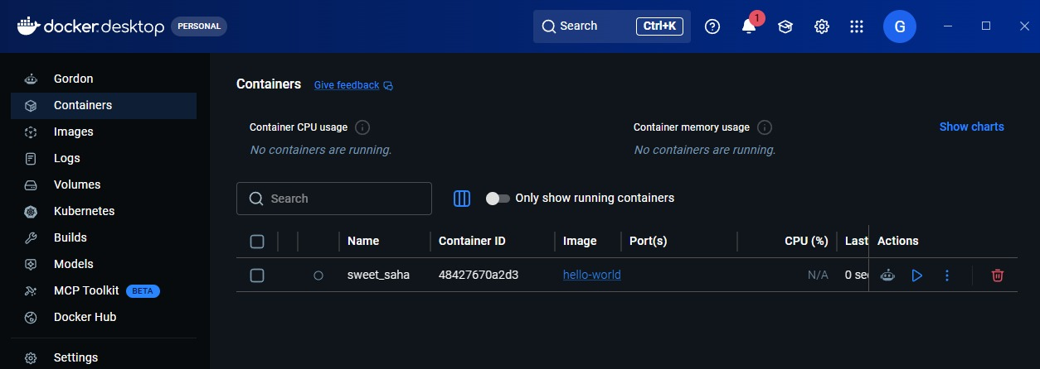
Figura 12 – Etapa 5: contêiner do hello-world na interface do Docker Desktop.
Fonte: Elaborado pelo autor (2026).
A aba Containers do Docker Desktop mostrando o contêiner sweet_saha, criado a partir da imagem hello-world — o mesmo teste, agora visto pela interface gráfica.
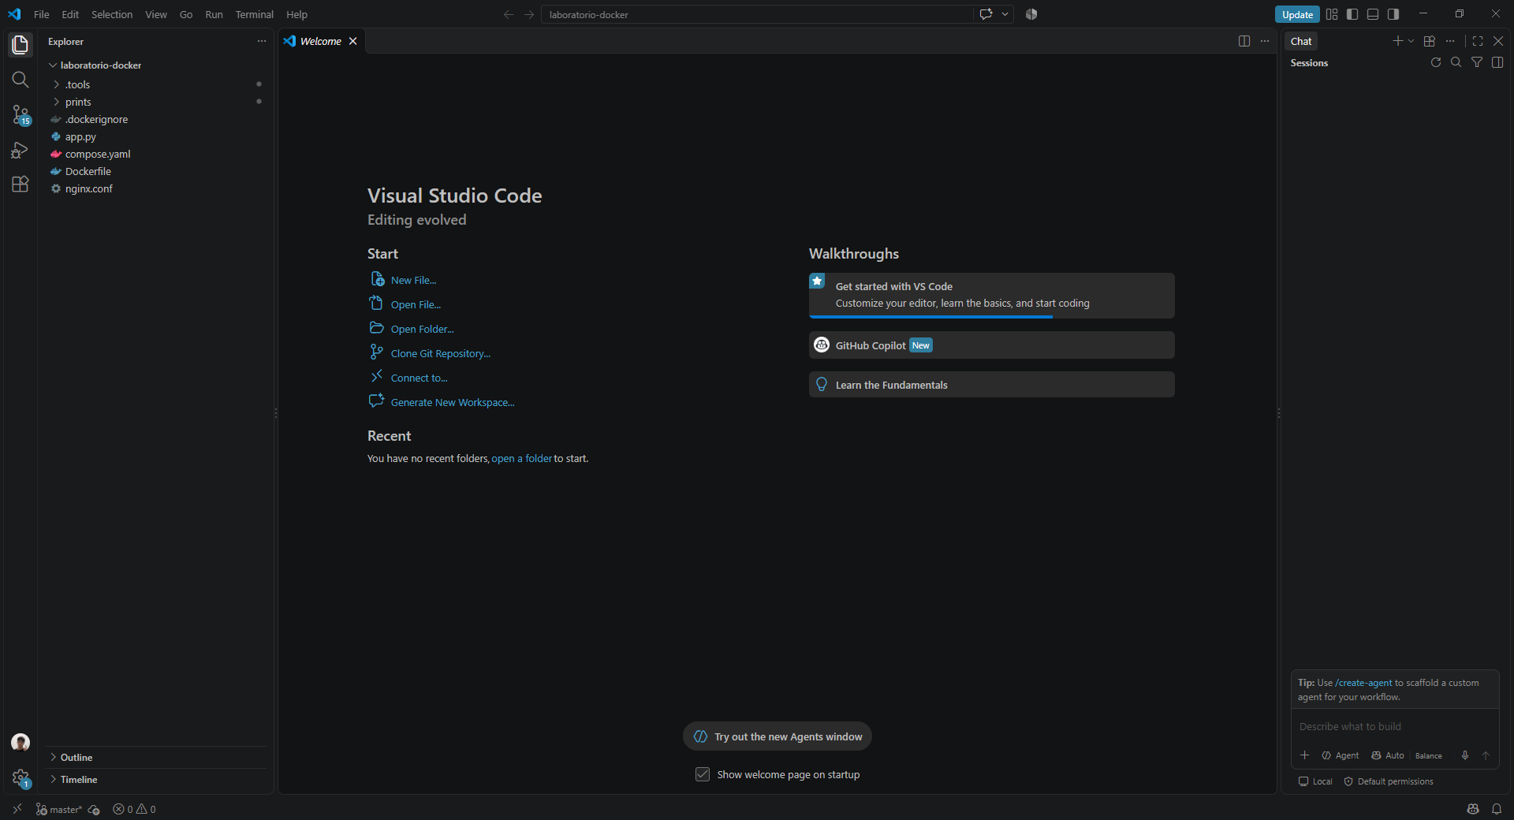
Figura 13 – Etapa 6: Visual Studio Code com a pasta do projeto.
Fonte: Elaborado pelo autor (2026).
O editor aberto na pasta laboratorio-docker, com todos os arquivos do projeto já visíveis no explorador lateral.
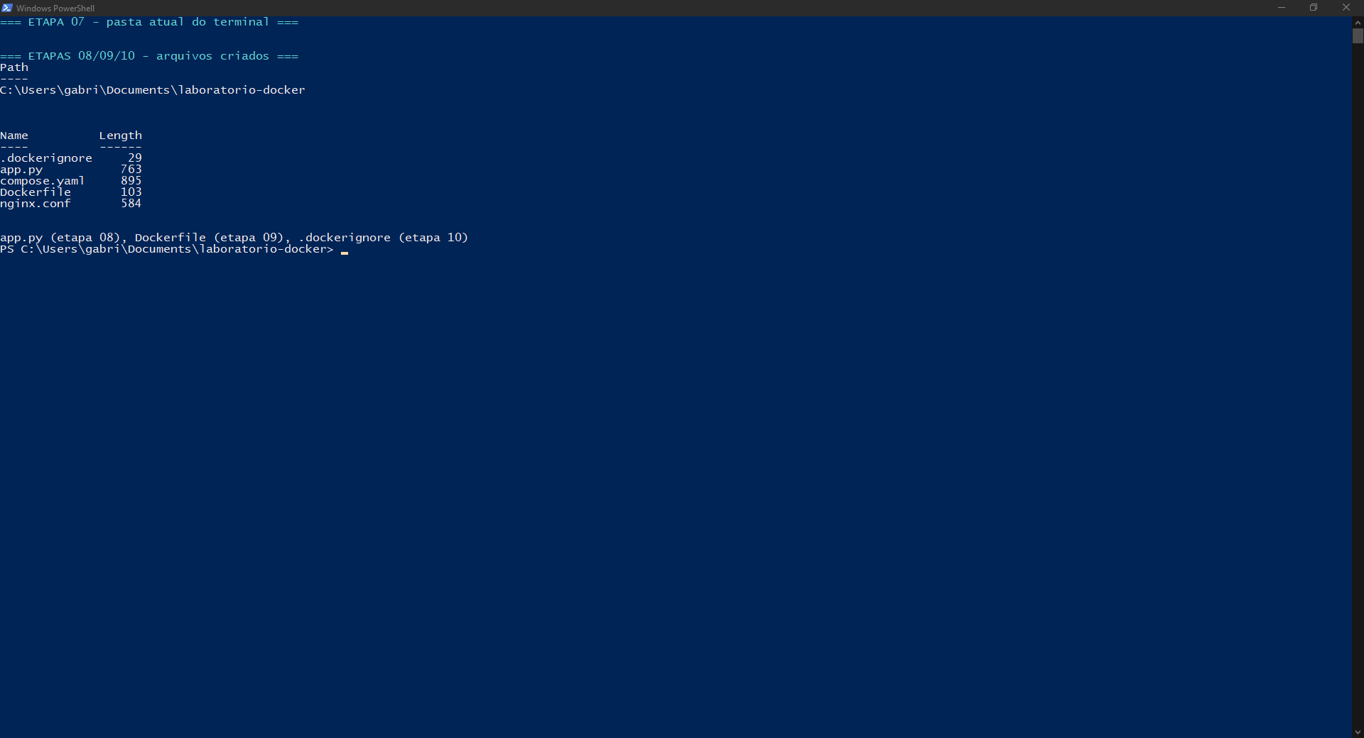
Figura 14 – Etapas 7 a 10: pasta atual e arquivos criados.
Fonte: Elaborado pelo autor (2026).
O Get-Location confirma o diretório do projeto e a listagem mostra app.py (etapa 8), Dockerfile (etapa 9) e .dockerignore (etapa 10), criados na sequência do roteiro.
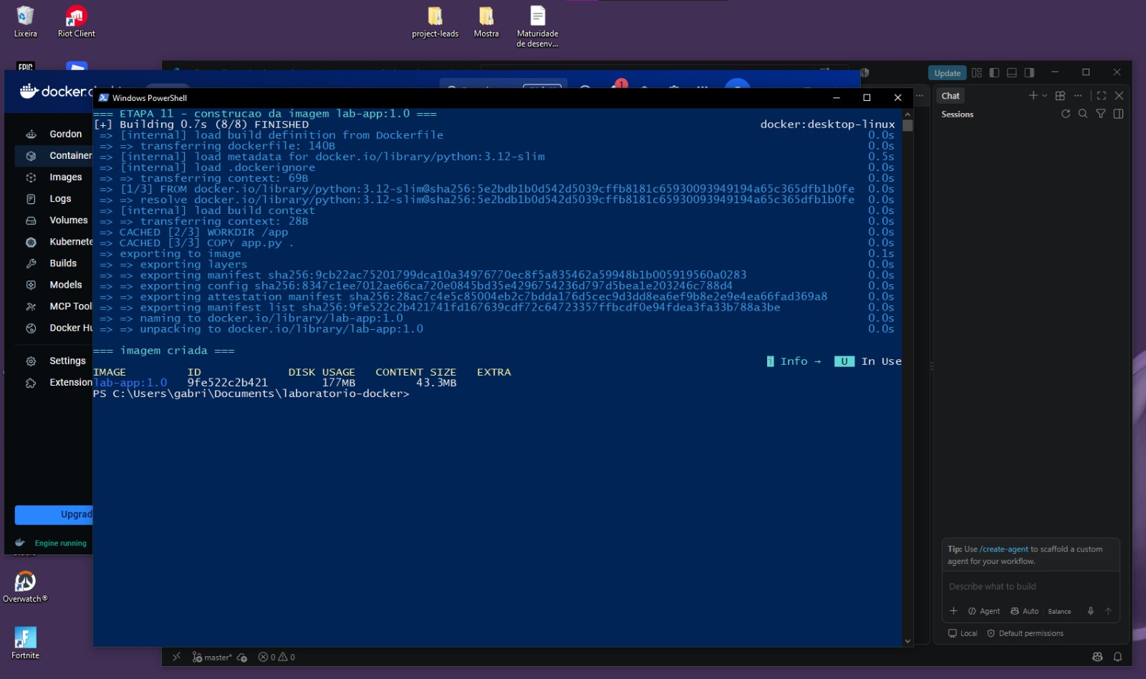
Figura 15 – Etapa 11: construção da imagem com o Docker Desktop em execução.
Fonte: Elaborado pelo autor (2026).
O build rodando com a janela do terminal sobre a interface do Docker Desktop, registrando a exportação das camadas e o rótulo final lab-app:1.0.
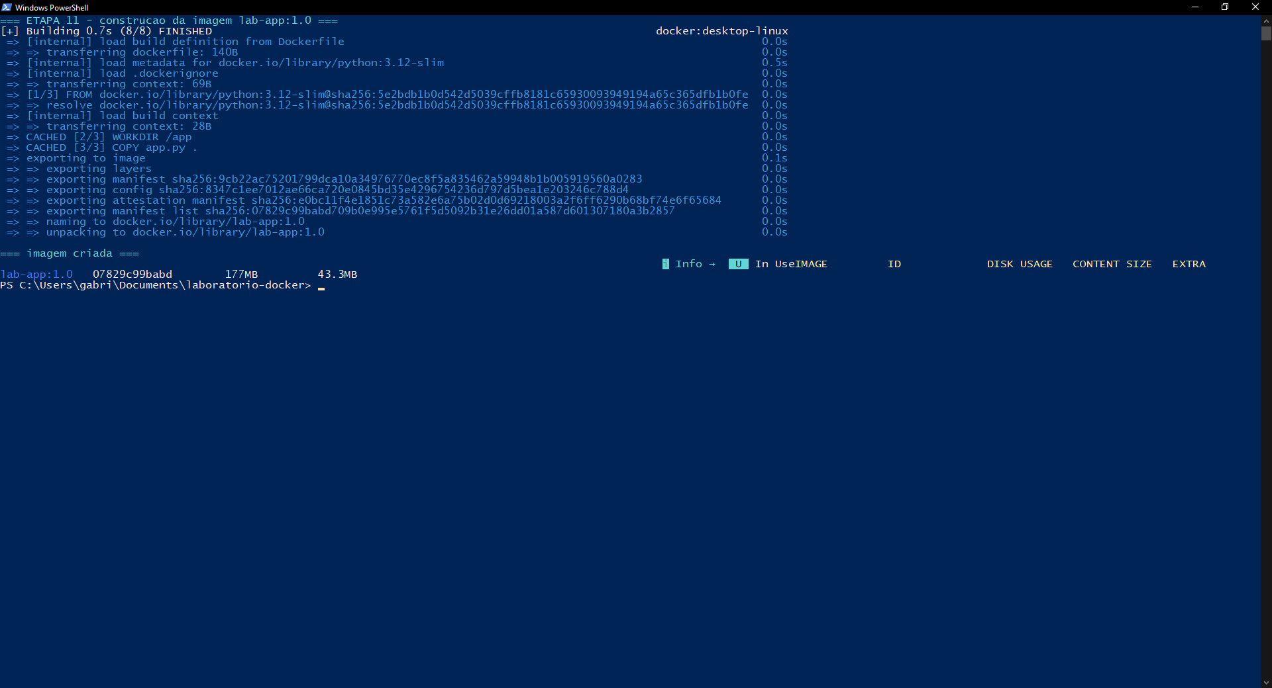
Figura 16 – Etapa 11: build concluído e imagem listada.
Fonte: Elaborado pelo autor (2026).
O build terminou 8/8 FINISHED e registrou a imagem lab-app:1.0, que o docker image ls mostra com 177 MB.
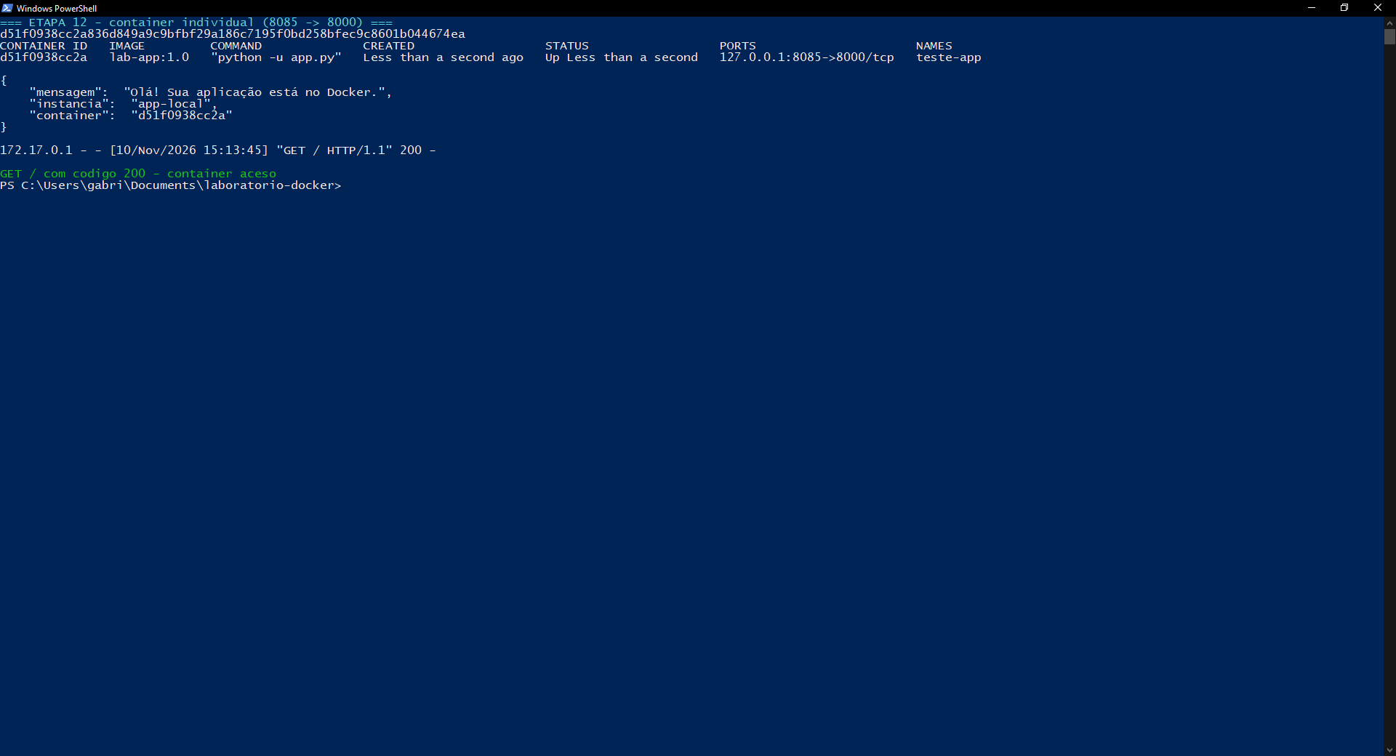
Figura 17 – Etapa 12: contêiner individual na porta 8085.
Fonte: Elaborado pelo autor (2026).
O docker run criou o contêiner teste-app, o docker ps confirmou o status Up, a requisição de teste devolveu o JSON e o docker logs registrou o GET / com código 200.
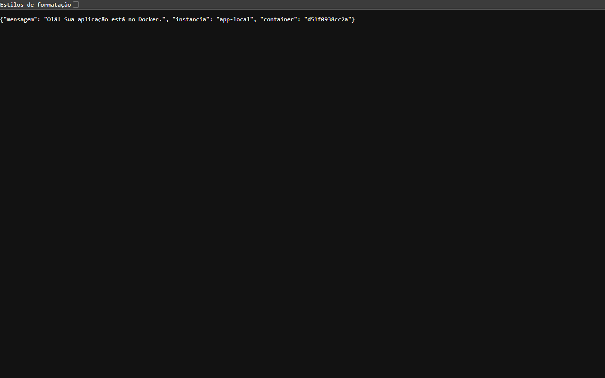
Figura 18 – Etapa 12: resposta da aplicação no navegador.
Fonte: Elaborado pelo autor (2026).
O navegador no http://localhost:8085 recebeu o JSON com a mensagem, o nome da instância e o ID do contêiner, mostrando o mapeamento de portas funcionando fora do terminal.
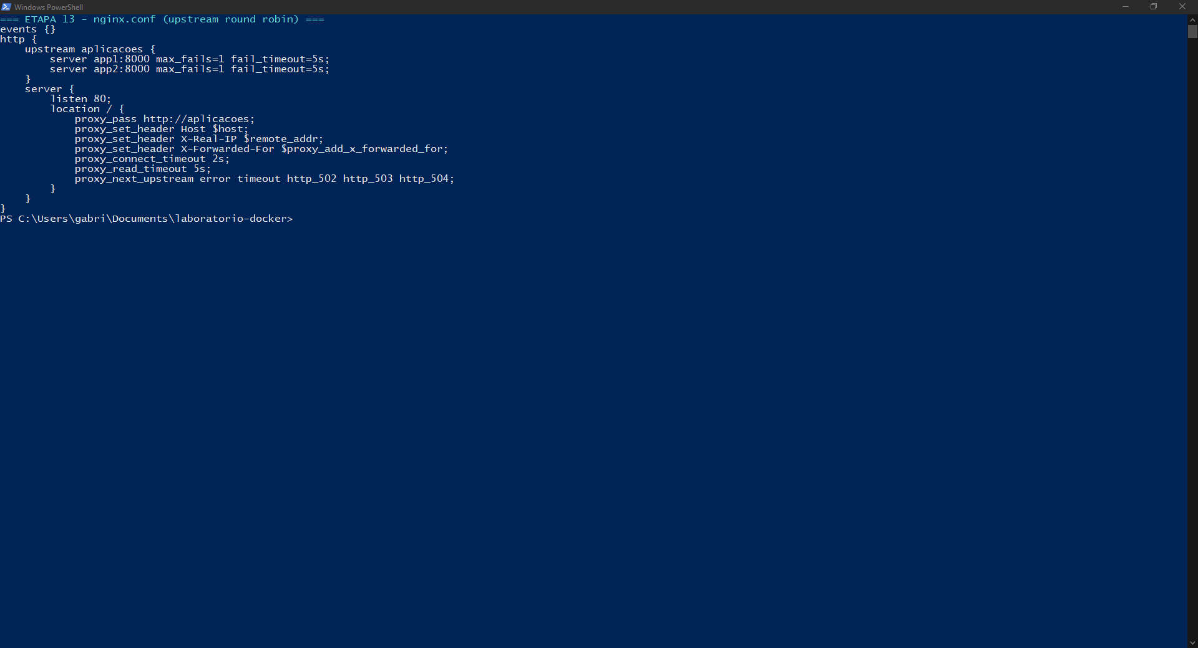
Figura 19 – Etapa 13: arquivo nginx.conf com o upstream round robin.
Fonte: Elaborado pelo autor (2026).
O upstream contém os dois servidores (app1:8000 e app2:8000) com max_fails=1 e fail_timeout=5s, e o bloco server repassa o tráfego pela porta 80. Essas diretivas sustentam o balanceamento e a tolerância a falha testadas mais adiante.
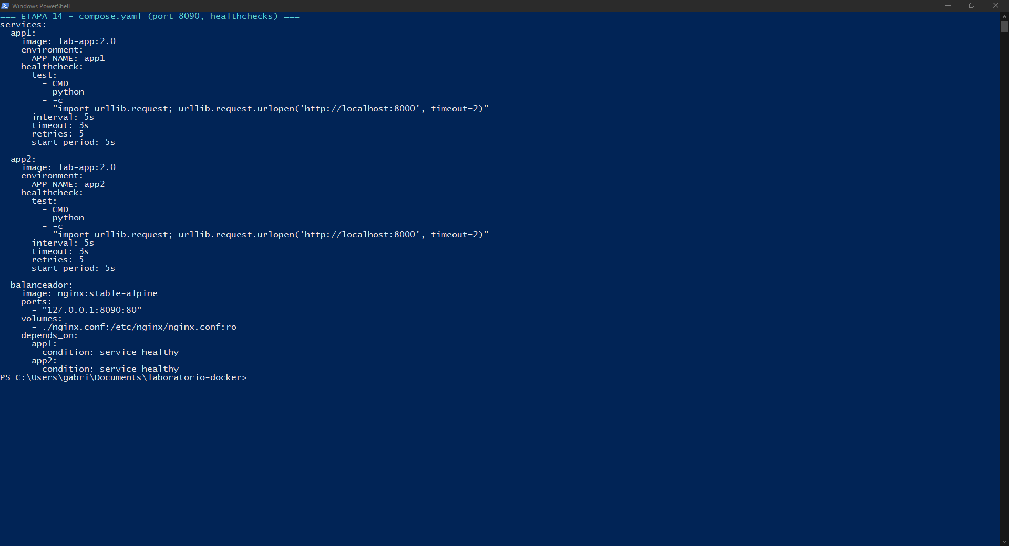
Figura 20 – Etapa 14: arquivo compose.yaml (estado final, já na versão 2.0).
Fonte: Elaborado pelo autor (2026).
Estão declarados os serviços app1 e app2 (com healthcheck de 5 segundos) e o balanceador na porta 8090, montando o nginx.conf como leitura e dependendo dos serviços com estado healthy. A tag lab-app:2.0 reflete a atualização feita na etapa 20.
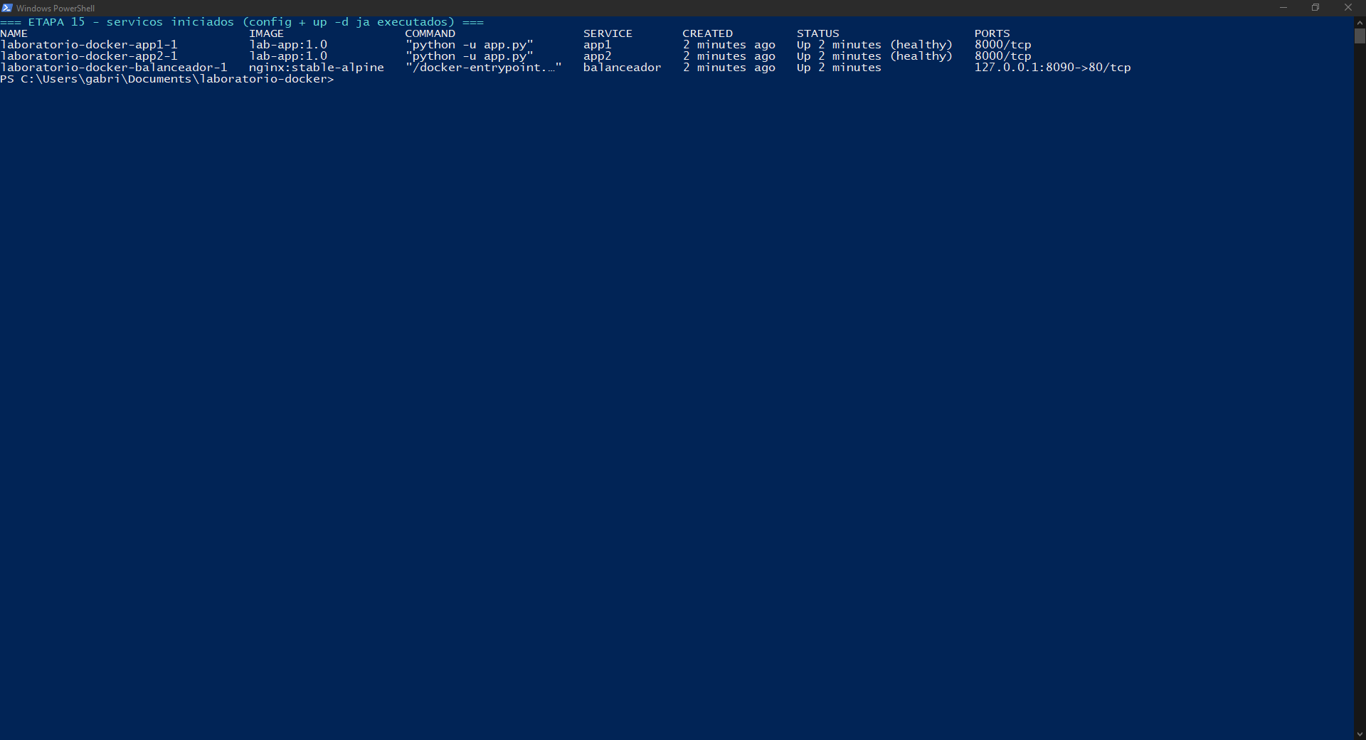
Figura 21 – Etapa 15: os três serviços em execução (docker compose ps).
Fonte: Elaborado pelo autor (2026).
Após validar o arquivo com docker compose config e subir com up -d, o estado dos contêineres mostra app1 e app2 healthy e o balanceador publicando 127.0.0.1:8090->80/tcp.
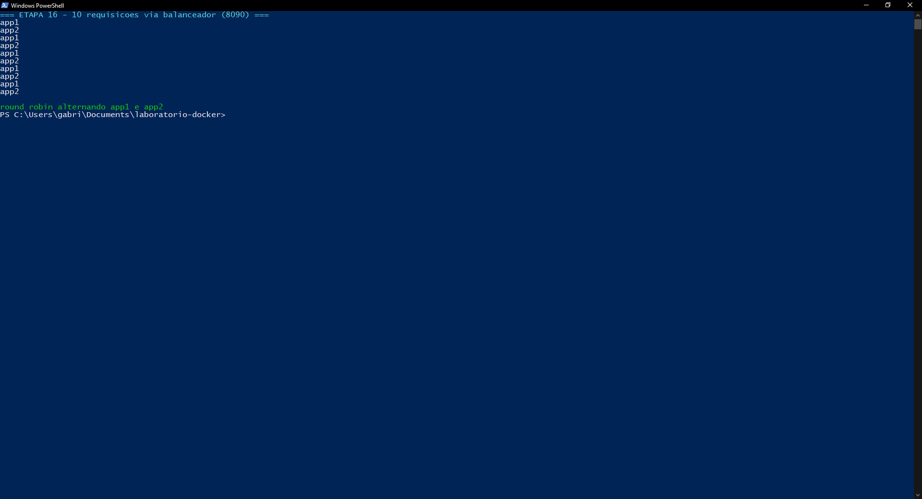
Figura 22 – Etapa 16: round robin em 10 requisições.
Fonte: Elaborado pelo autor (2026).
As respostas ao balanceador alternaram entre app1 e app2 uma a uma, com evidência direta do balanceamento de carga.
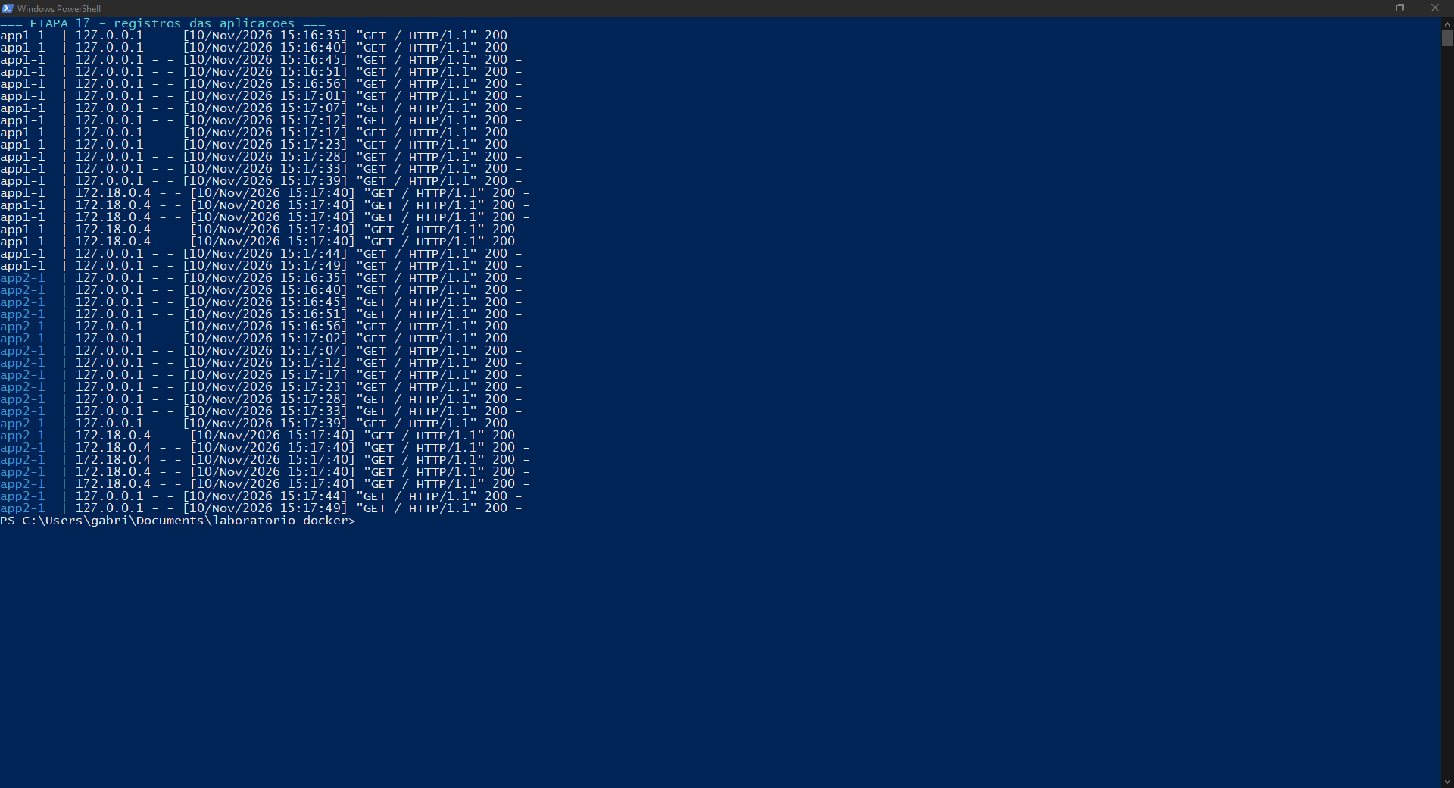
Figura 23 – Etapa 17: registros das aplicações (docker compose logs).
Fonte: Elaborado pelo autor (2026).
Os logs dos dois contêineres registram cada requisição com o código 200, além das consultas internas do healthcheck vindas da rede do Compose.
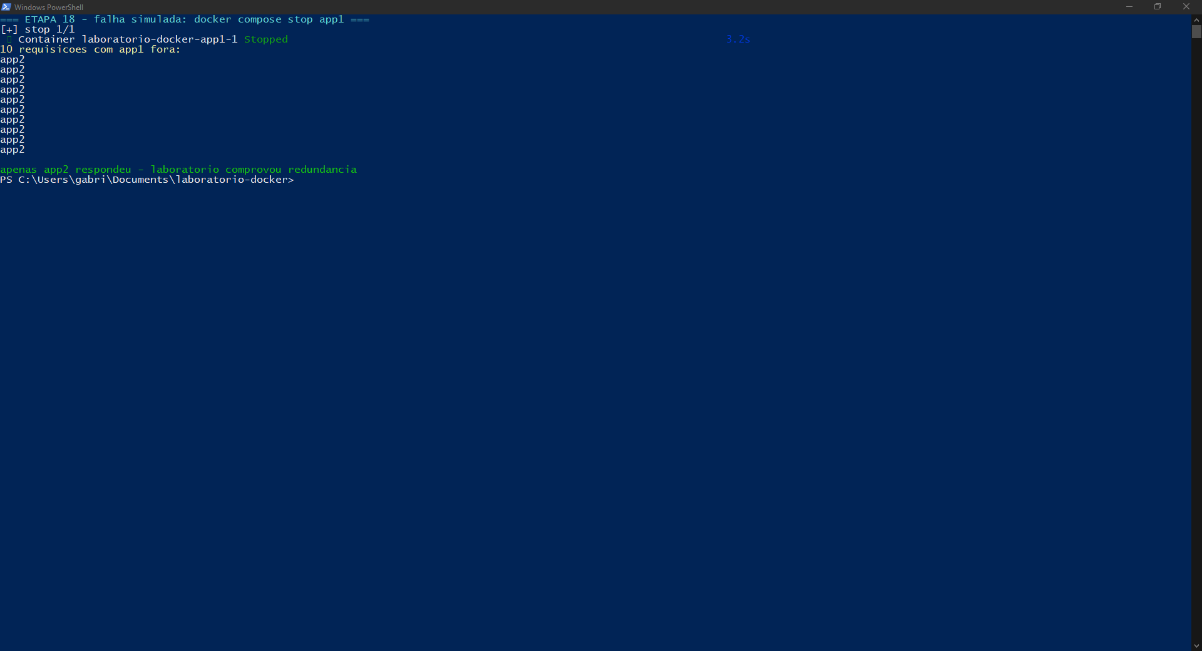
Figura 24 – Etapa 18: falha simulada com docker compose stop app1.
Fonte: Elaborado pelo autor (2026).
Com o app1 fora, todas as dez requisições foram respondidas pelo app2, sem erro para o usuário. É a tolerância a falha em funcionamento.
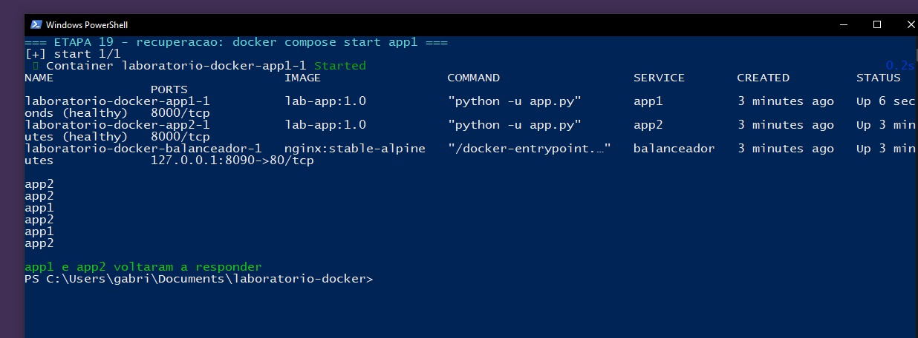
Figura 25 – Etapa 19: recuperação do app1 na janela do terminal.
Fonte: Elaborado pelo autor (2026).
O start devolveu o app1 à execução (healthy) e as seis requisições seguintes voltaram a alternar entre app1 e app2 — captura feita na janela da própria sessão de trabalho.
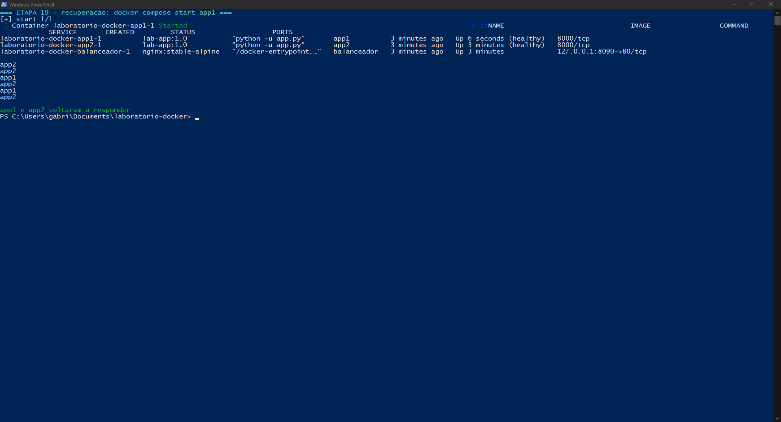
Figura 26 – Etapa 19: estado final após a recuperação (docker compose ps).
Fonte: Elaborado pelo autor (2026).
Confirmação do estado dos três serviços: app1 de volta em poucos segundos, ainda com o balanceador na porta 8090.
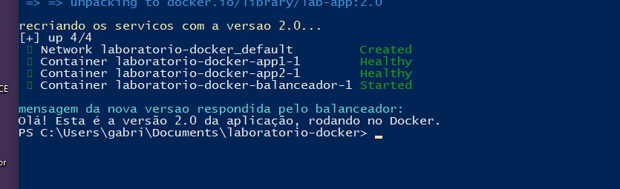
Figura 27 – Etapa 20: recriação dos serviços na versão 2.0.
Fonte: Elaborado pelo autor (2026).
O docker compose up -d recriou rede e contêineres (up 4/4, app1 e app2 healthy) e a requisição de teste respondeu com a mensagem nova da versão 2.0.
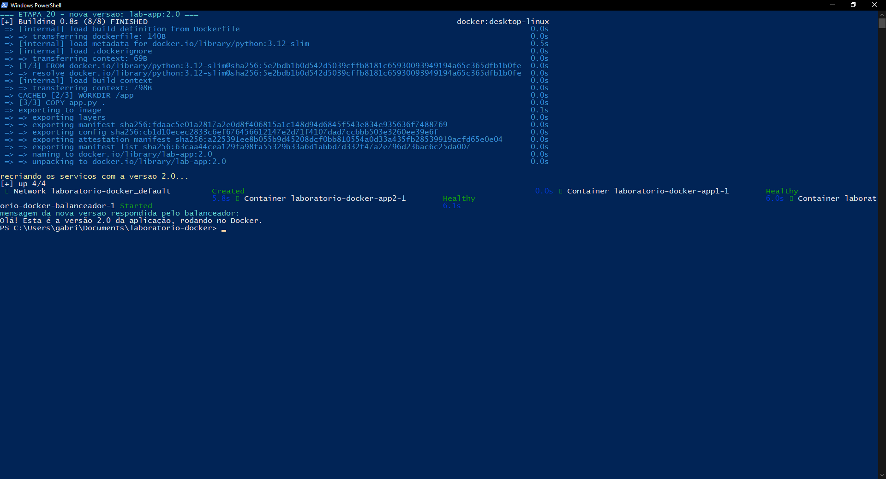
Figura 28 – Etapa 20: build da nova imagem e serviços recriados.
Fonte: Elaborado pelo autor (2026).
O build da nova imagem concluiu 8/8 FINISHED e registrou o rótulo lab-app:2.0, publicado nos dois serviços do Compose.
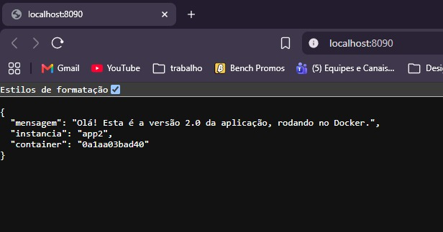
Figura 29 – Etapa 20: resposta no navegador com a versão 2.0.
Fonte: Elaborado pelo autor (2026).
No navegador, o JSON chegou atualizado com a mensagem “Olá! Esta é a versão 2.0 da aplicação, rodando no Docker.”, servida pela instância app2.
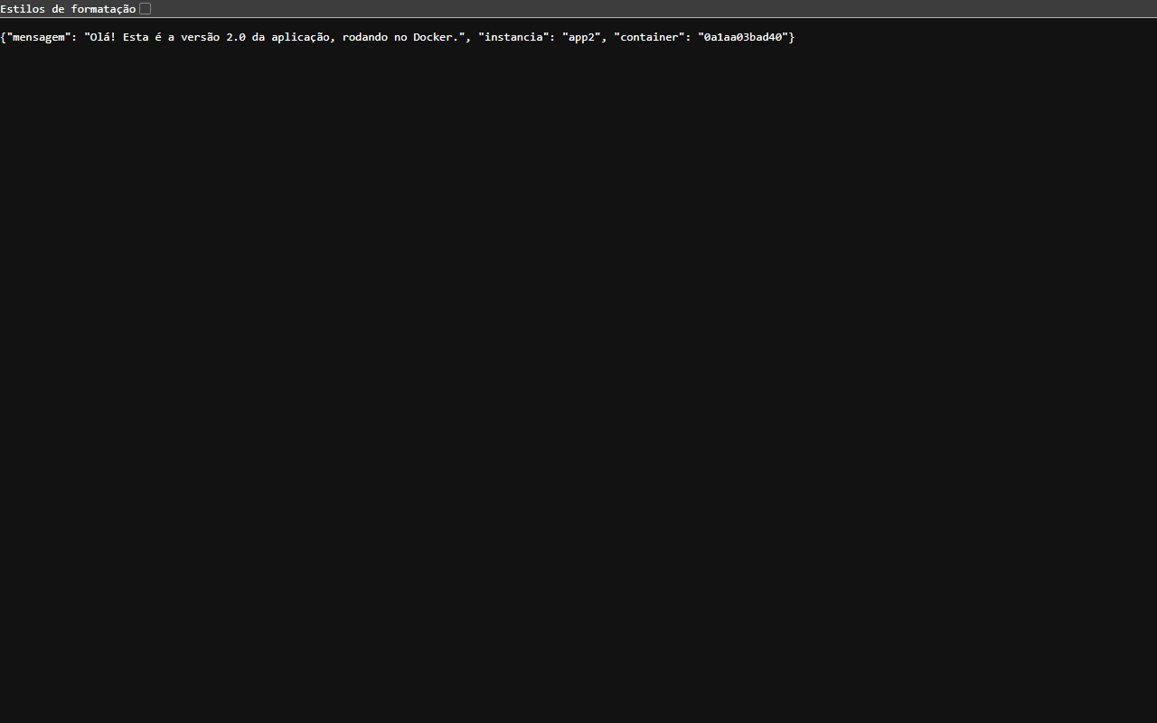
Figura 30 – Etapa 20: resposta no navegador (segunda captura da sessão).
Fonte: Elaborado pelo autor (2026).
Outra captura da mesma resposta, confirmando a versão 2.0 em execução atrás do balanceador.
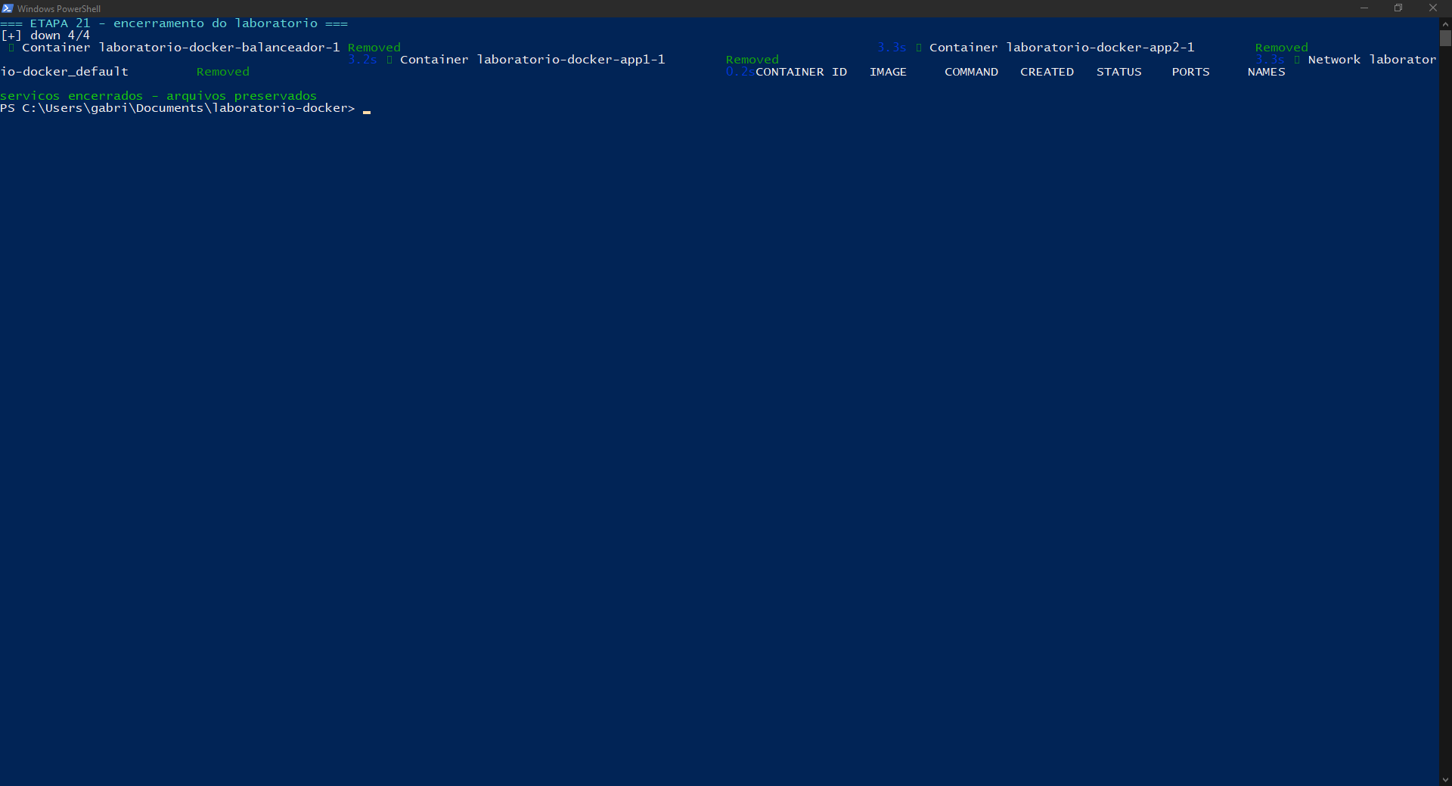
Figura 31 – Etapa 21: encerramento (docker compose down).
Fonte: Elaborado pelo autor (2026).
O down removeu os contêineres do Compose e a rede; o docker rm -f tirou o contêiner de teste; e o docker ps -a terminou com a lista vazia, sem nenhum contêiner residual.
4 RESULTADOS
O laboratório foi concluído por inteiro, e cada objetivo do roteiro pôde ser comprovado em tela. O ambiente ficou funcional: WSL 3.0.5.0 com kernel 6.18.58.1-1, Docker Desktop 4.99.0 com cliente e servidor respondendo, Compose v5.7.0 disponível e o teste hello-world executado com a mensagem esperada.
A aplicação empacotada por nós saiu em duas imagens: lab-app:1.0 (177 MB) e lab-app:2.0, gerada depois da mudança no código. O contêiner de teste atendeu requisições na porta 8085 com o código 200, e a arquitetura composta pelos três serviços subiu completa, com os dois contêineres da aplicação respondendo ao healthcheck.
Os comportamentos que fizemos procurar apareceram como previsto. Nas dez requisições ao balanceador, as respostas alternaram entre app1 e app2, confirmando o round robin. Na simulação de falha, com o app1 parado, o app2 assumiu todo o tráfego sem nenhum erro visível, e depois do start a distribuição normal retornou. A atualização para a versão 2.0 foi publicada com uma nova build e a troca da tag no Compose, e o encerramento deixou o docker ps -a vazio, sem contêineres residuais, preservando os arquivos do projeto.
5 CONCLUSÃO
Este laboratório conectou teoria e prática de contêineres de forma bem direta. Em uma tarde, passamos pela preparação do ambiente, pelo empacotamento do código em uma imagem, pela execução de contêineres individuais e pela orquestração de réplicas com balanceamento de carga, terminando com um teste de falha e a publicação de uma nova versão.
O resultado mais interessante, na nossa avaliação, foi o teste de tolerância a falhas: ao interromper o app1, quem estivesse usando a aplicação não sentiria nada, porque o Nginx redirecionou a carga para o app2. É exatamente esse tipo de comportamento que as arquiteturas em nuvem buscam garantir, e vê-lo acontecer em contêineres simples no próprio computador deixou o conceito concreto.
Também ficaram claras as vantagens de reprodutibilidade e isolamento: a mesma imagem produz o mesmo resultado em qualquer máquina com Docker, e cada instância vive no seu contêiner, sem interferir nas demais. Como próximos passos, pretendemos publicar a imagem no Docker Hub, configurar volumes para persistência de dados, habilitar TLS no balanceador e automatizar a construção da imagem a cada commit em um pipeline de CI.

